Отчет о конкурсе декоративно-прикладного творчества.
Младшая группа «Теремок»
Воспитатели: Ушакова О.В. Шульгина Е.В. 2023.г
«Если ребенок в детстве не научится
творить, то и в жизни он будет только
подражать и копировать»
Л.Н.Толстой.

В соответствии с годовым планом работы Азовского районного отдела образования с 20.03.2023.г по 24.03 2023.г на базе МБДУ ДО Кагальницкого ЦТ проходила районная выставка детского творчества. На выставке были представлены работы по декоративно-прикладному, техническому и художественному направлению.
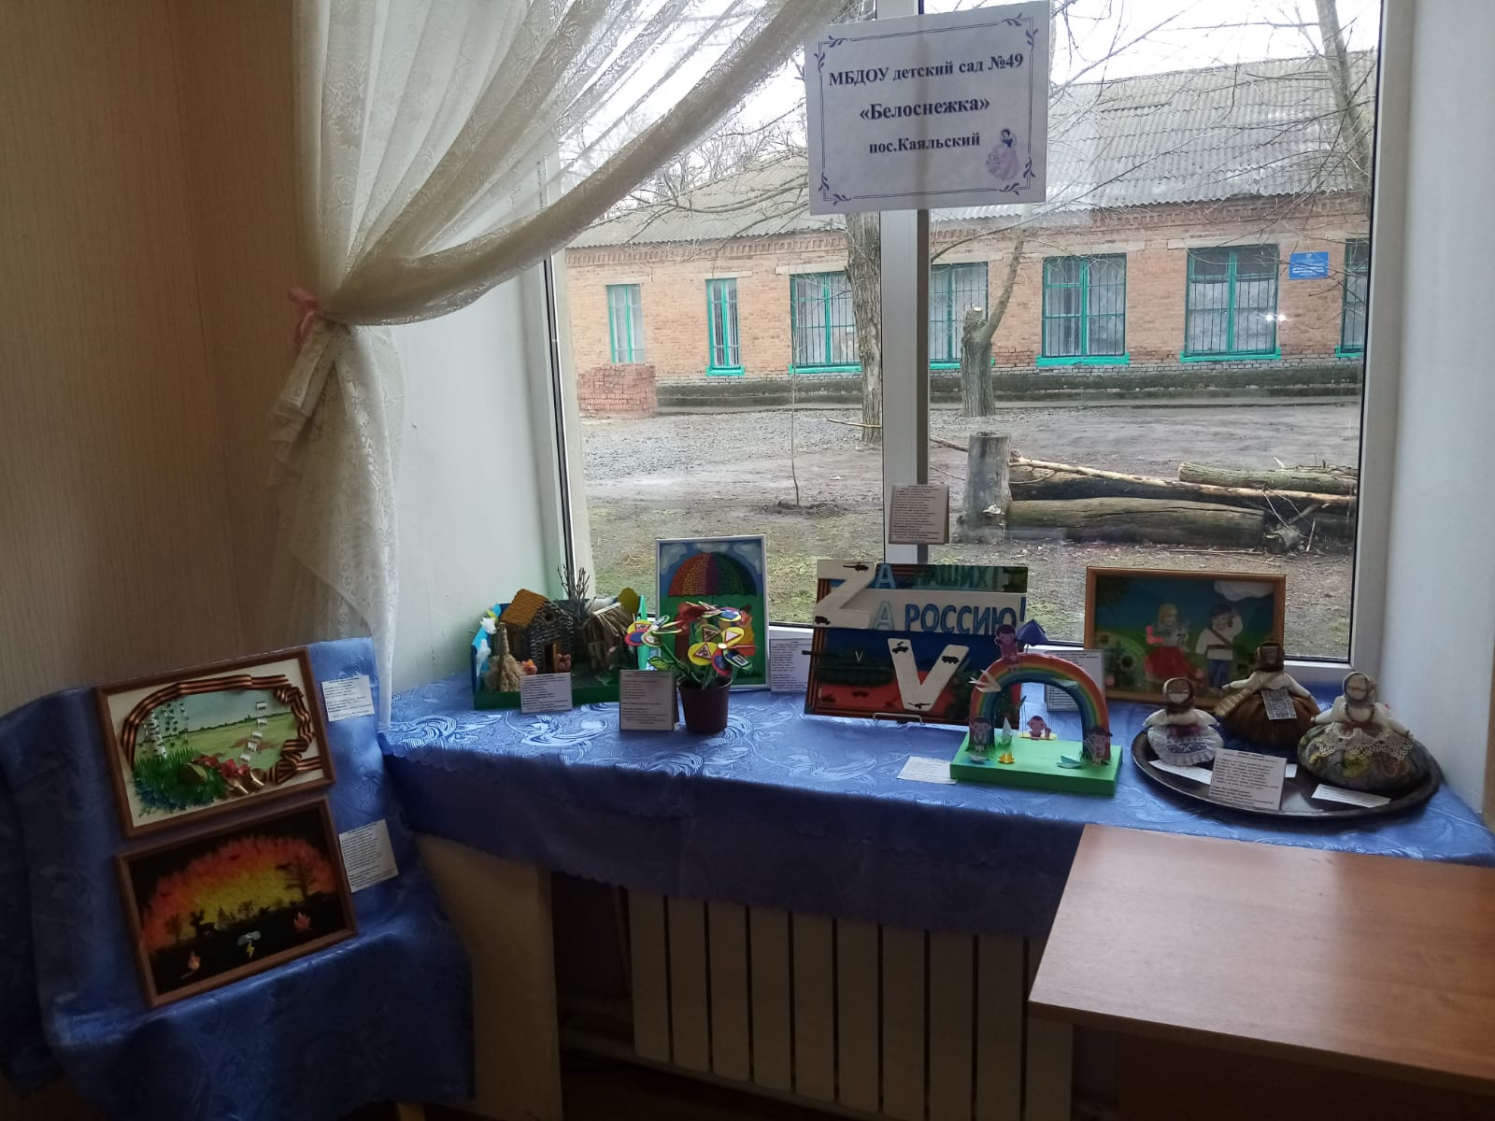
Наш детский сад «Белоснежка» МБДОУ № 49 п. Каяльский все группы принял активное участие в конкурсе, где заняли 2 место.
Темы выставки были: - Десятилетие детства в Российской Федерации; - «Мы живем на Дону» - 82 годовщина со дня начала Великой Отечественной войны; - Правила дорожного движения; - Пожарная безопасность; - «Русь Православная»; - «Моя семья»; - «Герои любимых сказок».
Нашей группой «Теремок» были выбраны 2 темы: это «Герои любимых сказок», «Русь Православная».
Поделку к теме «Герои любимых сказок» к сказке «Три поросёнка» смешанная техника (аппликация, работа с природным материалом, вязание крючком) выполнила мама Калмыкова Алла Сергеевна вместе с дочерью Мирославой.
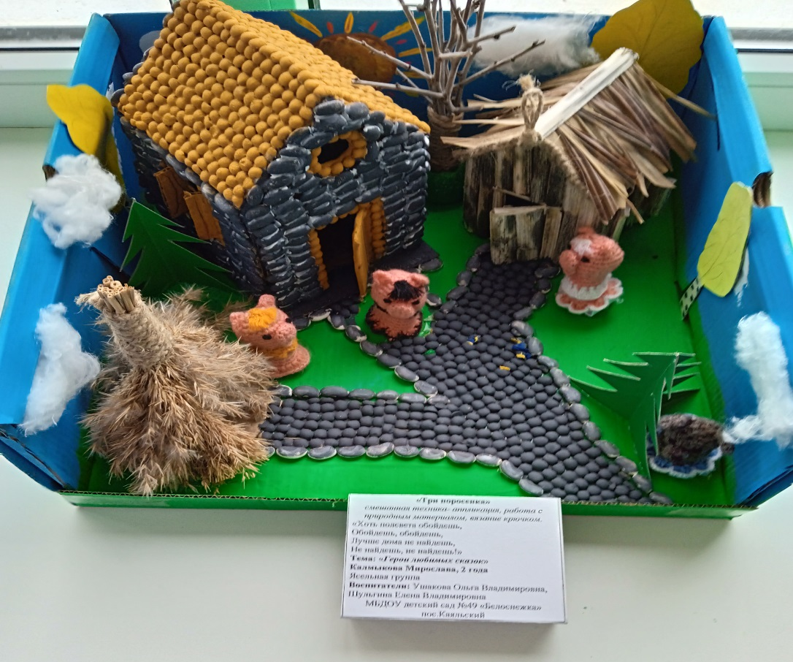
Мирослава с мамой.
Поделка на тему «Русь Православная» «Куклы- обереги» (работа с тканью, смешанная техника) выполнили воспитатели группы Ушакова О.В. И Шульгина Е.В.
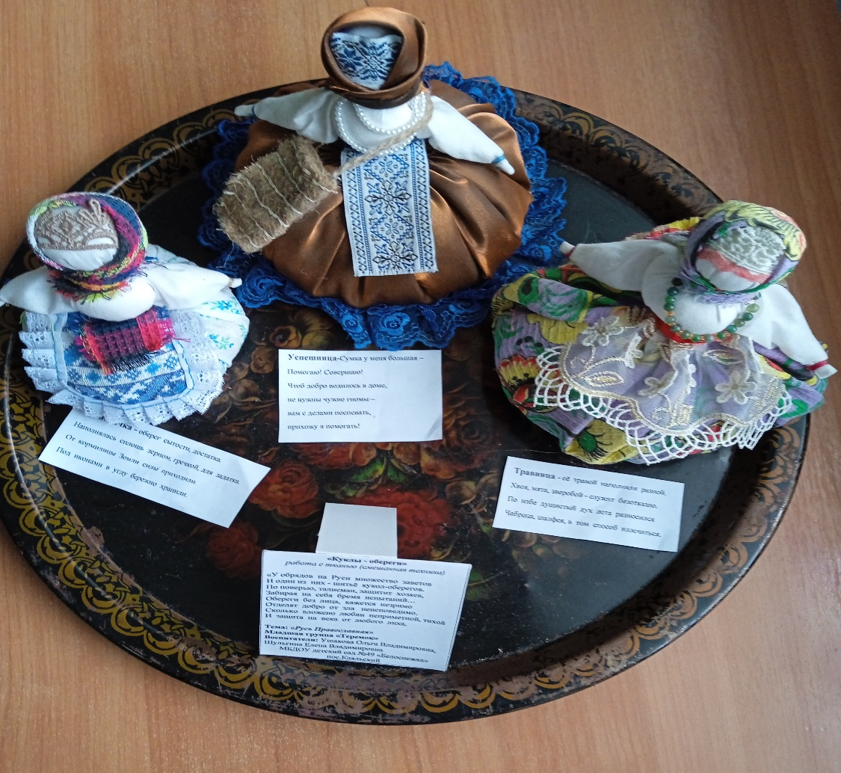
Работы получились очень красочные, яркие, оригинальные, уникальные и разнообразные.
На наш взгляд удачной моделью взаимодействия является модель «родитель-ребенок-педагог» и именно выставка творческих работ является интересной формой взаимодействия с семьей.
Работа над оформлением экспозиции выставки и подготовкой сблизило всех ее участников: родителей, педагогов, ребёнка.
Выставка вызвала большой интерес у воспитанников детского сада!

